療育（理学療法・作業療法）　 スタッフ名：

【　くるくる迷路　】**◎指の細かな動作を促し、想像力を養う。**

サランラップの芯をくるくる回して、サランラップの芯に書かれている迷路をゴールへと導く。

サランラップの芯をくるくる回す指の細かな動作を促し、スタートからゴールまでの道筋を考える想像力を養う。

（用意するもの）

・サランラップの芯　・A4の紙　・ラミネーター加工したフィルム

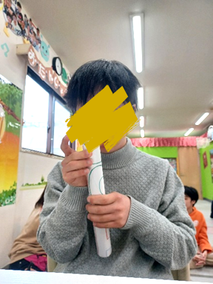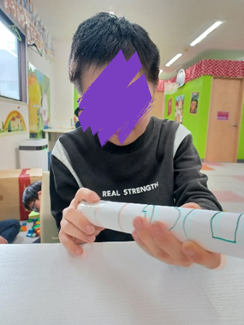

1. **身体面（運動・健康領域）**

**力加減・速度調整**：回すスピードや力を調整することで、適切な操作感覚を学べます。

2. **認知面（認知・学習領域）**

**空間認知：迷路の道筋を見極めて、「右に回す」「左に回す」と方向を判断します。**

**問題解決力：**迷路で行き止まりになったら戻るなど、試行錯誤しながら解決する力が養われます。問題解決力：迷路で行き止まりになったら戻るなど、試行錯誤しながら解決する力が養われます。

――――――――――――――――――――――――――――――――――――――――――――

２０２５年　　　月　　　日　　(　　　　)

療育を行った児童名：